Косметика DOSIDO

Пройдите тест DOSIDO

За 2-3 минуты вы получите свою персональную программу, учитывающую состояние вашей кожи на текущий момент.
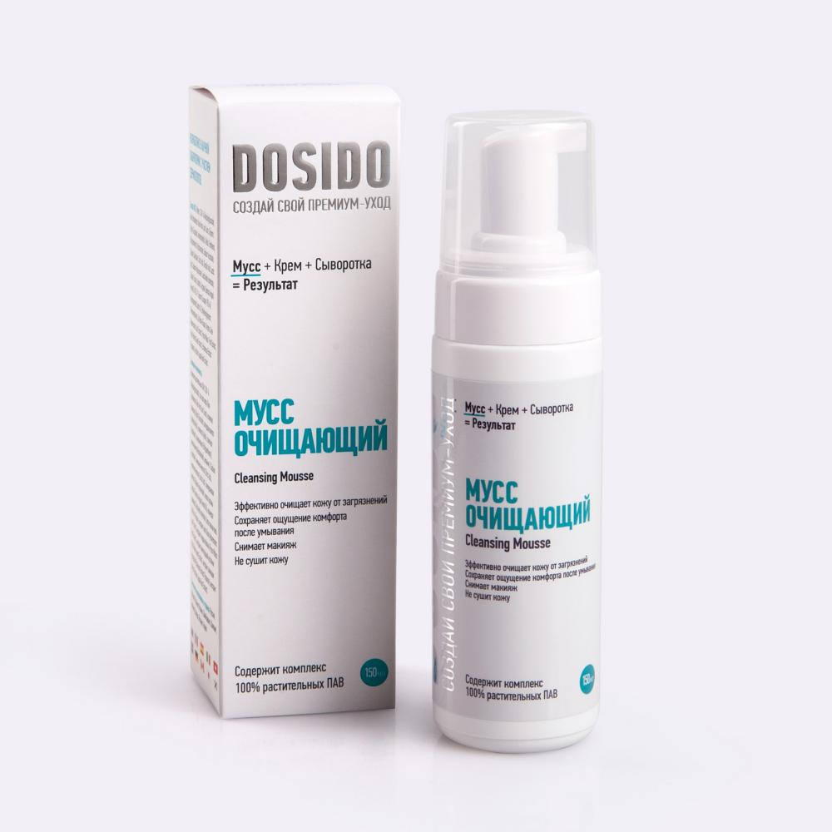
Мусс очищающий / Cleansing Mousse
Идеальное очищение
Воздушная текстура мусса легко наносится, насыщая кожу влагой, стимулируя процесс ее восстановления, оставляя кожу чистой, сияющей и здоровой.
1200 руб 9.6 PV
НОВИНКА
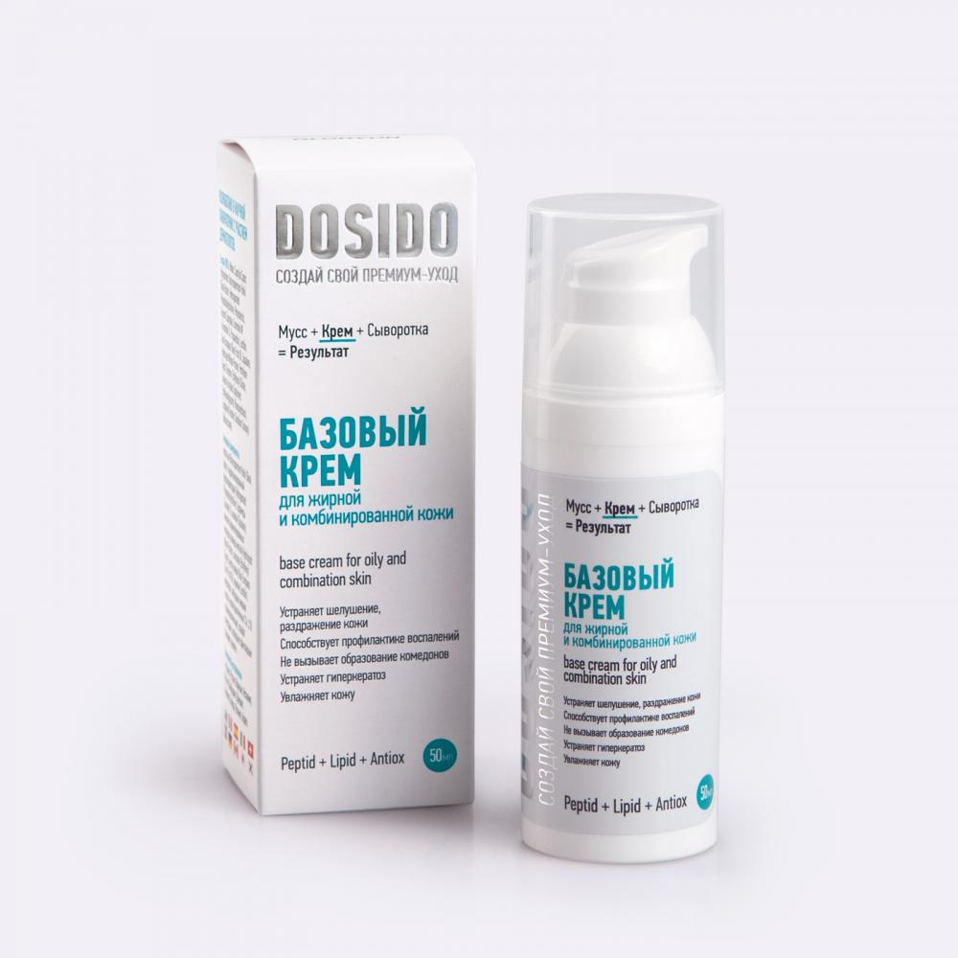
Базовый крем для жирной и комбинированной кожи
Матовая, здоровая, оптимально увлажненная кожа
Рекомендован в качестве комплексной терапии кожи, склонной к жирности,
а также для лечения и профилактики воспалений.
1890 руб 17.15 PV

НОВИНКА
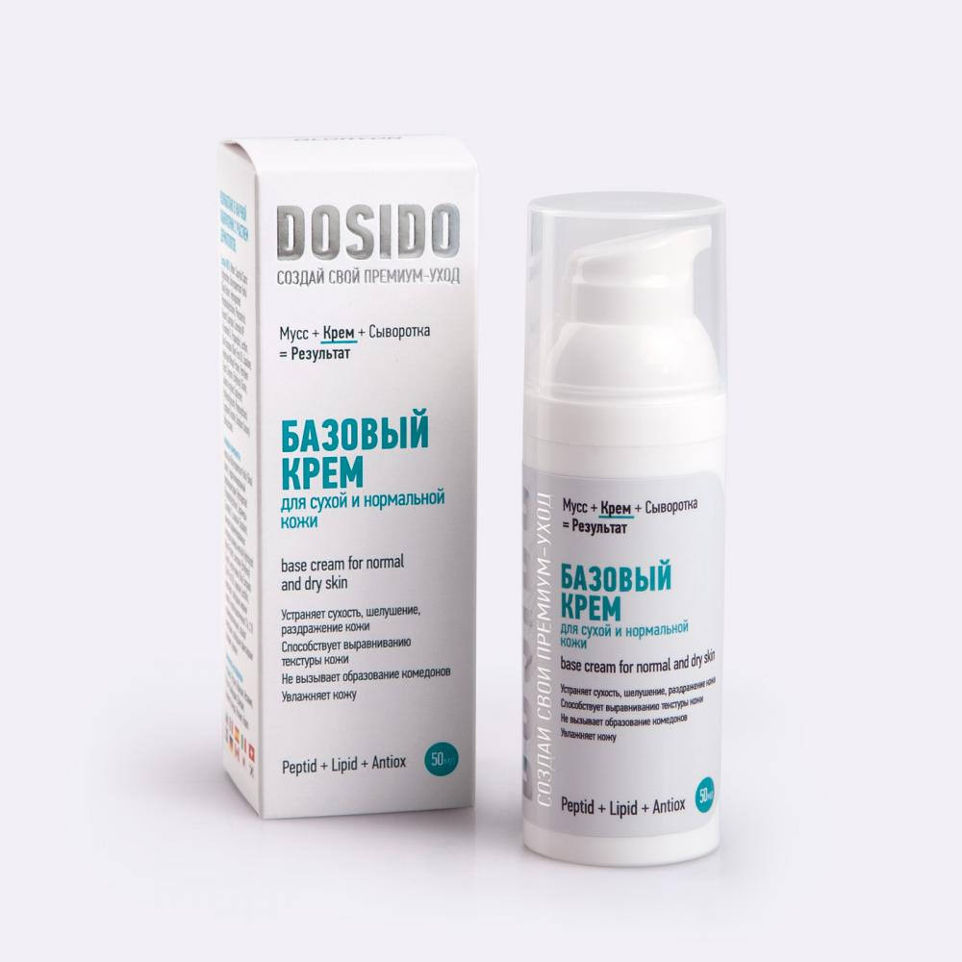
Базовый крем для сухой и нормальной кожи
Правильно увлажненная, ровная, восстановленная кожа
Для ежедневного ухода за кожей лица и шеи, в том числе области вокруг глаз. Идеально подходит для чувствительной, раздраженной, атопичной (кожа постоянно пересушена, склонна к зуду и раздражению) и поврежденной кожи. Способствует восстановлению гидролипидной мантии.
1890 руб 17.15 PV
НОВИНКА
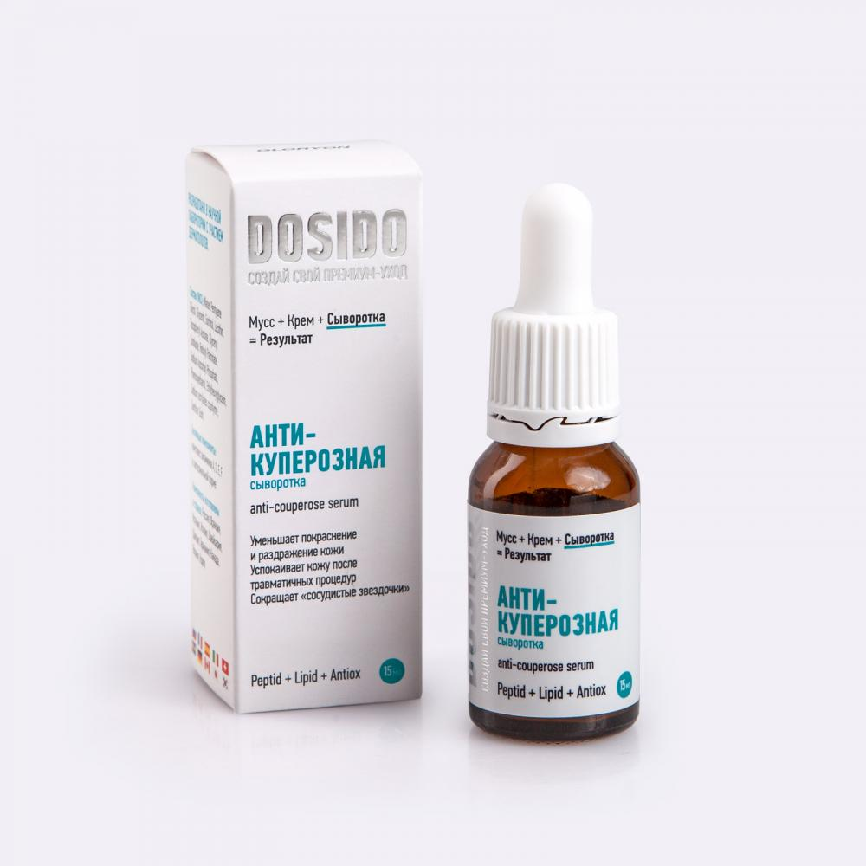
Антикуперозная сыворотка
Улучшаем микроциркуляцию и укрепляем стенки сосудов
Регулярное применение сыворотки укрепляет капилляры, предотвращает образование застойных пятен, уменьшает выраженность сосудистой сетки.
Подходит для всех типов кожи, без возрастных ограничений.
1980 руб 20.5 PV
НОВИНКА
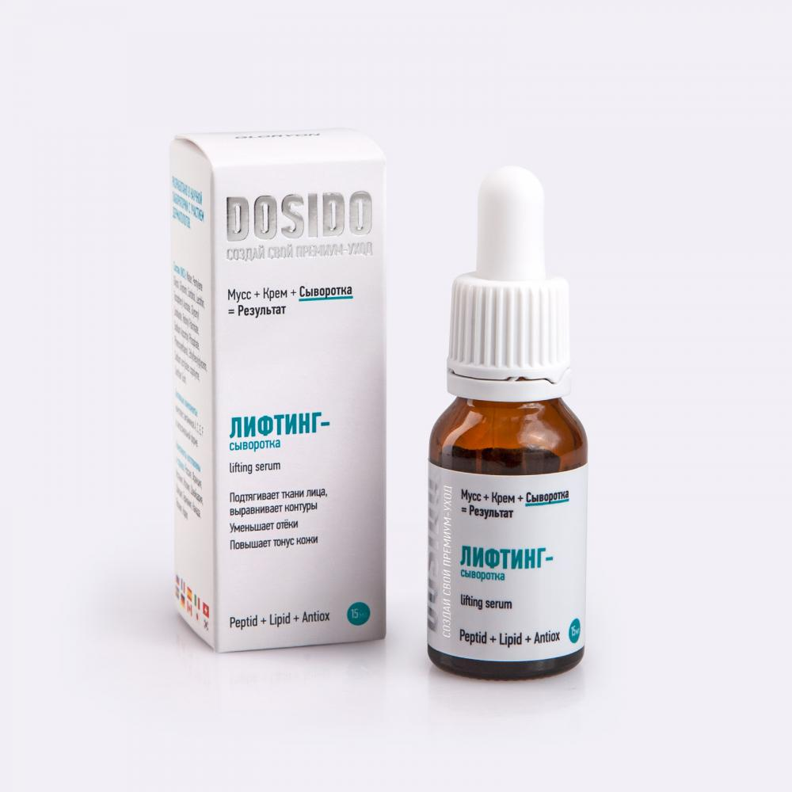
Лифтинг-сыворотка
Восстанавливаем эластичность и упругость
Выраженный эффект лифтинга достигается благодаря повышению тонуса мышечных волокон. Обладает лимфодренажным действием, мгновенно устраняя отеки, в том числе вокруг глаз.
Особенно подходит для лиц с отечно-деформационным типом старения лица. Рекомендуется с 30 лет.
Подходит для всех типов кожи.
1980 руб 20.5 PV
НОВИНКА
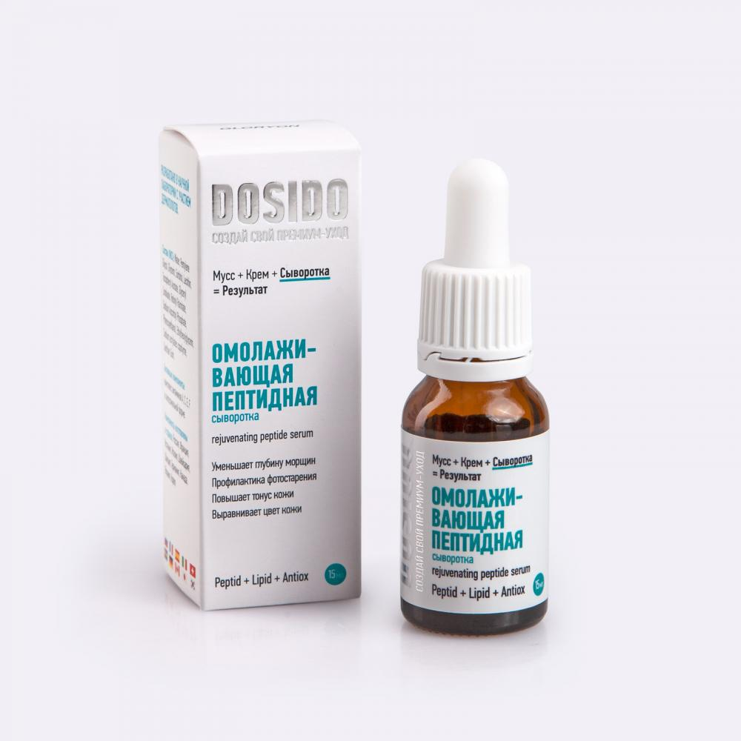
Омолаживающая пептидная сыворотка
Восстанавливаем кожу на клеточном уровне
Стимулирует выработку коллагена за счет активного пептидного комплекса. Оказывает антиоксидантное, противовоспалительное действие, связанное с одной из главных причин старения - окислительным стрессом. Способствует профилактике появления и осветлению возрастных пигментных пятен.
Подходит для всех типов кожи.
1980 руб 20.5 PV
НОВИНКА
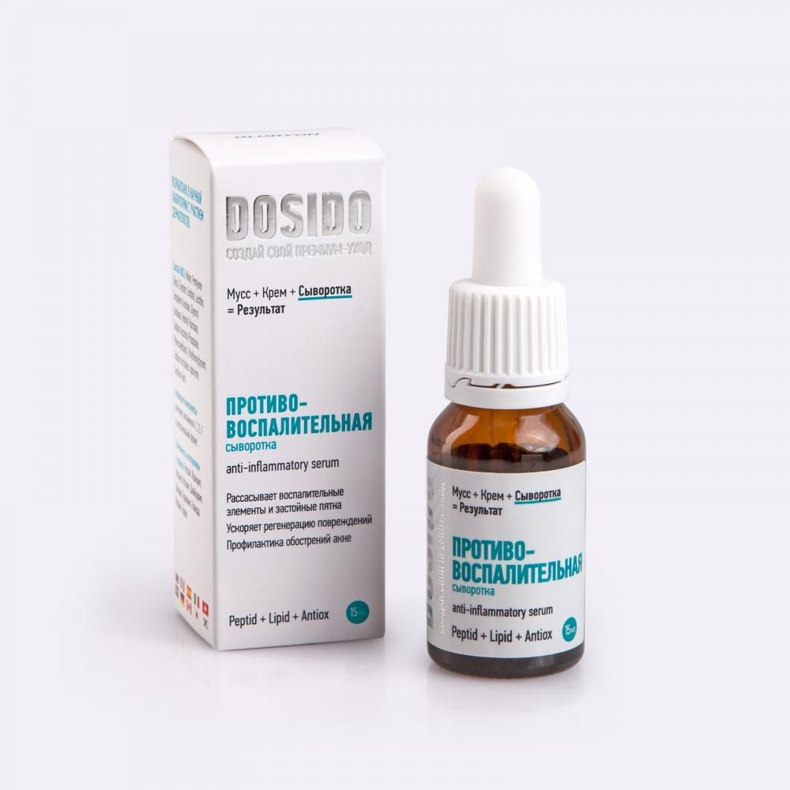
Противовоспалительная сыворотка
Устраняем воспаления, снимаем раздражение и делаем кожу здоровой
Снимает воспаление, способствует рассасыванию инфильтраций при угревой болезни. Не повреждает барьерные функции кожи, повышает местный иммунитет, предупреждая повторное воспаление. Уменьшает болезненность воспалительных элементов. Не камедогенна. Можно наносить точечно на очаги воспаления на разных участках тела (грудь, спина, руки). Подходит для всех типов кожи. Рекомендована с 13 лет.
1980 руб 19 PV
НОВИНКА
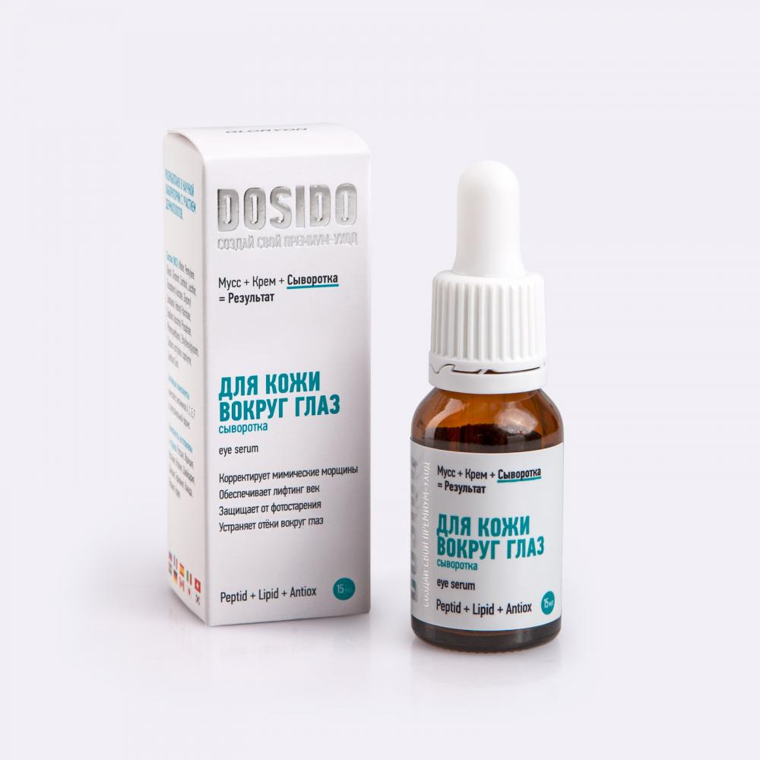
Сыворотка для кожи вокруг глаз
Поддерживаем и защищаем деликатную кожу вокруг глаз
Уменьшает глубину мимических морщин и устраняет мышечный гипертонус. Возможно применение сыворотки в области лба, верхней губы, подбородка.
Подходит для всех типов кожи.
1980 руб 19 PV
НОВИНКА
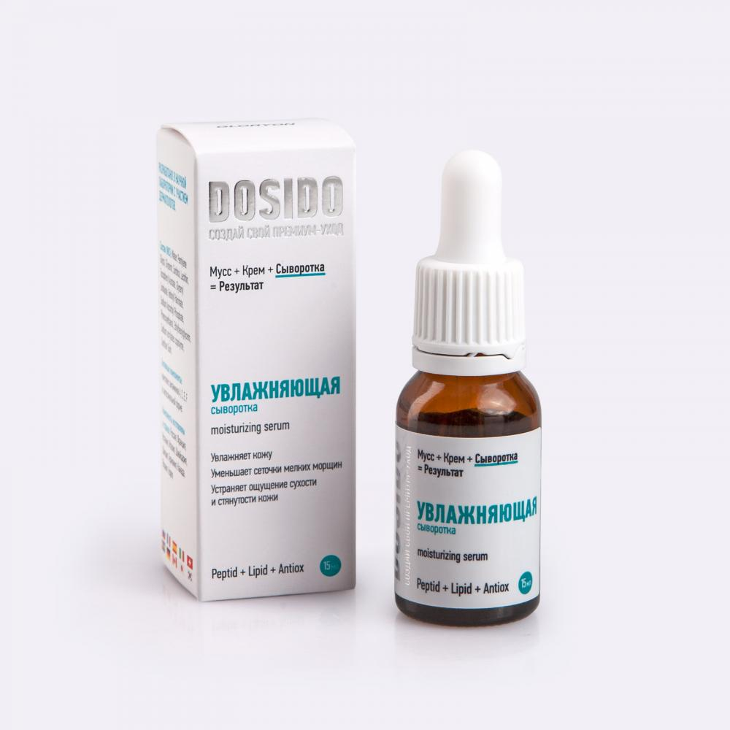
Увлажняющая сыворотка
Идеальное увлажнение
Великолепно увлажняет кожу, способствует восстановлению гидролипидной мантии (тонкая защитная пленка на поверхности кожи). Стабилизирует нейтральный уровень рН кожи лица (нейтральный pH имеет чистая вода).
Подходит для всех типов кожи.
1980 руб 20.5 PV
НОВИНКА
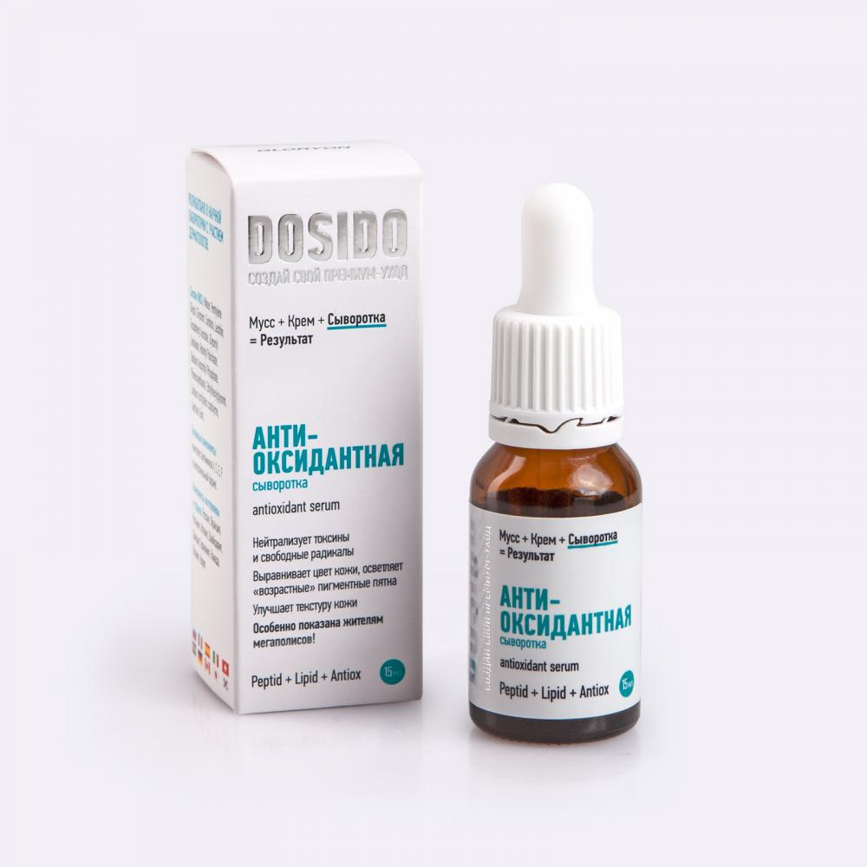
Антиоксидантная сыворотка
Защищаем кожу от свободных радикалов, сохраняем свежесть кожи
Нейтрализует токсины, свободные радикалы. Особенно важна для жителей мегаполисов, где воздействие инфракрасного излучения и вредного озона особенно агрессивно.
Подходит для всех типов кожи, без возрастных ограничений.
1980 руб 20.5 PV
НОВИНКА
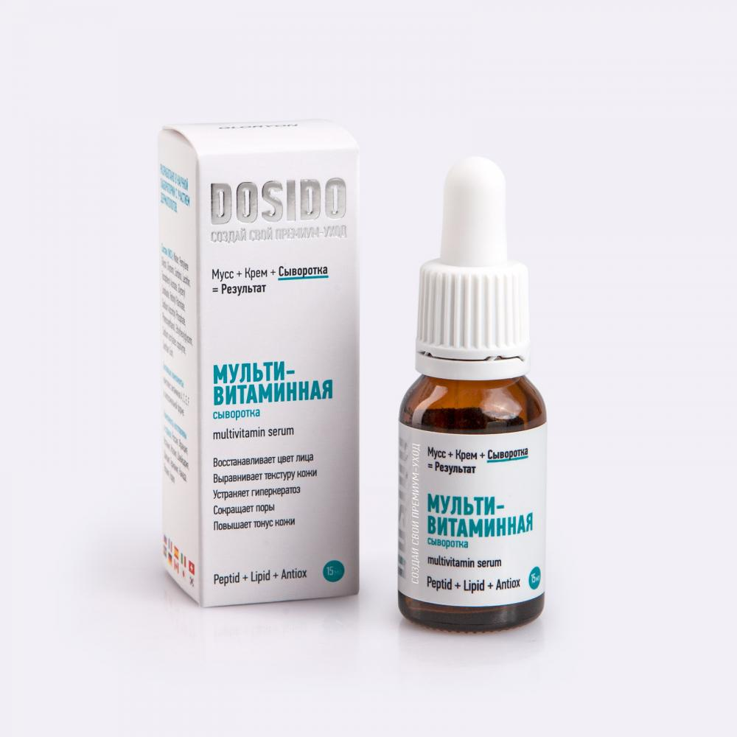
Мультивитаминная сыворотка
Магия витаминов для ровного и естественного тона кожи
Стимулирует выработку коллагена. Борется с первыми признаками старения. Защищает кожу от УФ-излучений и коррекции возрастных признаков (пигментации).
Подходит для всех типов кожи.
1980 руб 20.5 PV

Официальный сайт компании: http://gloryon.com/?rid=8367974

СТАТЬ МОИМ ПАРТНЁРОМ http://zheludenko.ru/a/reg

